Objetivo.

Realizar la declaración y pago retención en la fuente mensual del Departamento de Nariño conforme con la normatividad legal vigente y lineamientos contables correspondientes.

Alcance.

Inicia con la notificación a contabilidad para iniciar el trámite, se descarga el auxiliar de retención en el SYSMAN, se organizan y consolidan con los valores de educación, se genera el egreso y finaliza con el diligenciamiento del formulario de la DIAN y se realiza el pago a través del PSE plataforma de la DIAN por parte de la Tesorera General.

Definiciones.

RETEFUENTE: “La retención en la fuente es un método mediante el cual el estado recauda un impuesto al momento en el que se realiza el pago de alguna operación”. Los impuestos más conocidos que están sujetos a este mecanismo son:

- Gravamen a los movimientos financieros.
- Impuesto de industria y comercio (ICA).
- Impuesto a las ventas.
- Impuesto de timbre.
- Impuesto de renta.
- Impuesto del IVA.

Componentes de la retención en la fuente:
- SUJETO PASIVO DE LA RETENCIÓN: empresa o persona a la que se le efectúa el pago, y por consiguiente, la retención.
- AGENTE DE RETENCIÓN: empresa o persona que aplica la retención.
- Concepto: Operación o hecho que inicia la retención.
- TARIFA DE RETENCIÓN: porcentaje que se aplica al costo de la operación que afecta la retención y por el cual se determina el monto de retención.
- BASE DE RETENCIÓN: cantidad sobre la cual se aplica la tarifa de retención, es decir: el costo total de la operación.

Desarrollo del documento.

Condiciones y/o políticas específicas de operación.

Se debe cumplir con los tiempos establecidos para la presentación y pago de la Retefuente.

    - Normatividad.

- Estatuto Tributario Nacional (Decreto 624 de 1989) https://www.funcionpublica.gov.co/eva/gestornormativo/norma.php?i=6533#:~:text=Determina%20el%20impuesto%20sobre%20la,fiducia%20mercantil%20y%20de%20trabajo.

- Ordenanza No. 028 de diciembre 21 De 2010; Estatuto Tributario Departamental. https://sitio.narino.gov.co/wp-content/uploads/2022/05/ordenanza-028-21-12-2010.pdf

Descripción de Actividades.

- Notificar al área de contabilidad el inicio del trámite para evitar modificaciones en la información.

Fuente de entrada | Entrada | Descripción | Responsable | Salida | Receptor de salida
Tesorería | Correo | Al iniciar el procedimiento de declaración y pago retención en la fuente se informa al Área de Contabilidad responsable de suministrar la información, para que NO se efectúen adiciones, cambios y/o modificaciones a la información reportada en el sistema SYSMAN (COM Y COR) de dicho mes, con el fin de presentar información confiable.   | Profesional Tesorería | Notificación de inicio del procedimiento | Contabilidad

- Descargar y depurar la información del auxiliar especial de retención en la fuente de acuerdo con las bases, conceptos y valores.

Fuente de entrada | Entrada | Descripción | Responsable | Salida | Receptor de salida
SYSMAN | Auxiliar de retención | Descargar el auxiliar del sistema SYSMAN Ruta: Módulo de Tesorería, informes, auxiliares por tercero centro: se ingresa la información año, fecha informe por cuenta y tercero.  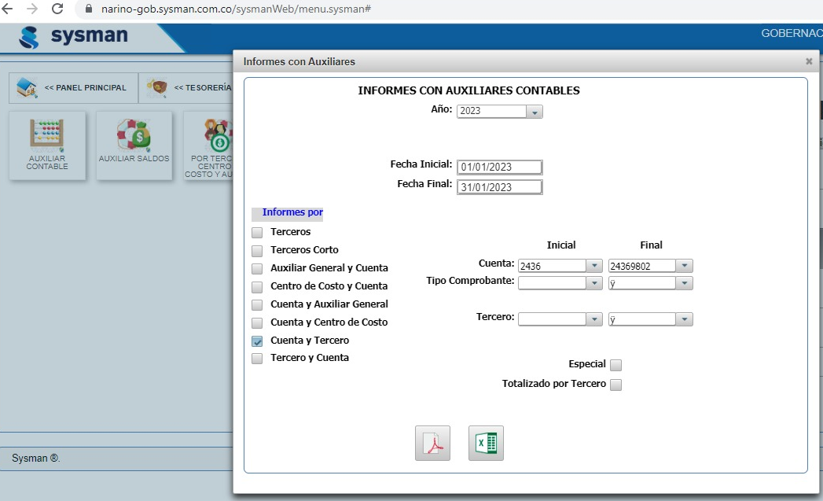  De acuerdo con las bases que requiere la DIAN se realiza la depuración de la información por concepto y valores.  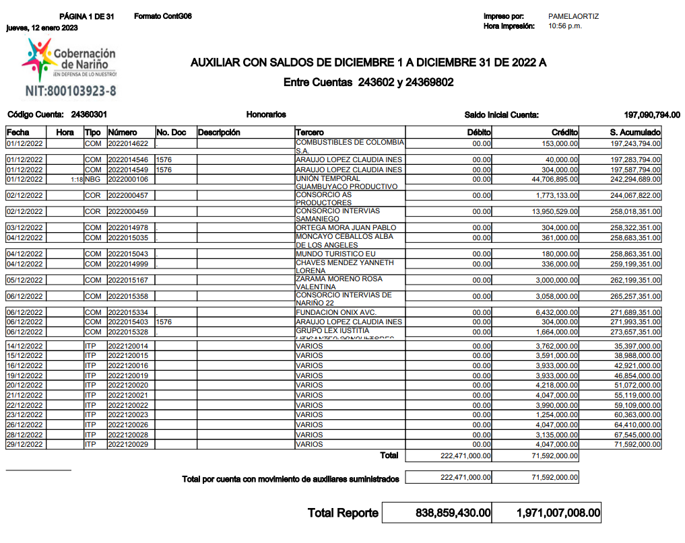  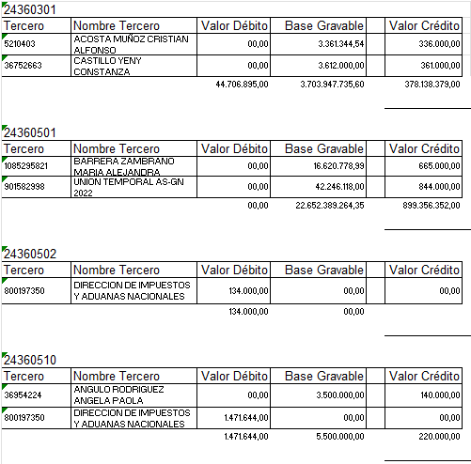 | Profesional Tesorería | Bases depuradas | Tesorería

- Recepcionar la Información depurada de las bases de retención en la fuente y giro de la Secretaría de Educación

Fuente de entrada | Entrada | Descripción | Responsable | Salida | Receptor de salida
Secretaría de Educación | Bases de retención en la Fuente | Mensualmente la Secretaría de Educación debe enviar a Tesorería la información de las bases de retención en la fuente depuradas y el giro correspondiente con anticipación. En caso de que no la envíen se debe solicitar de acuerdo con los lineamientos y formatos establecidos.  La información debe llegar por medio de Correo electrónico junto con el comprobante del giro de los valores reportados.  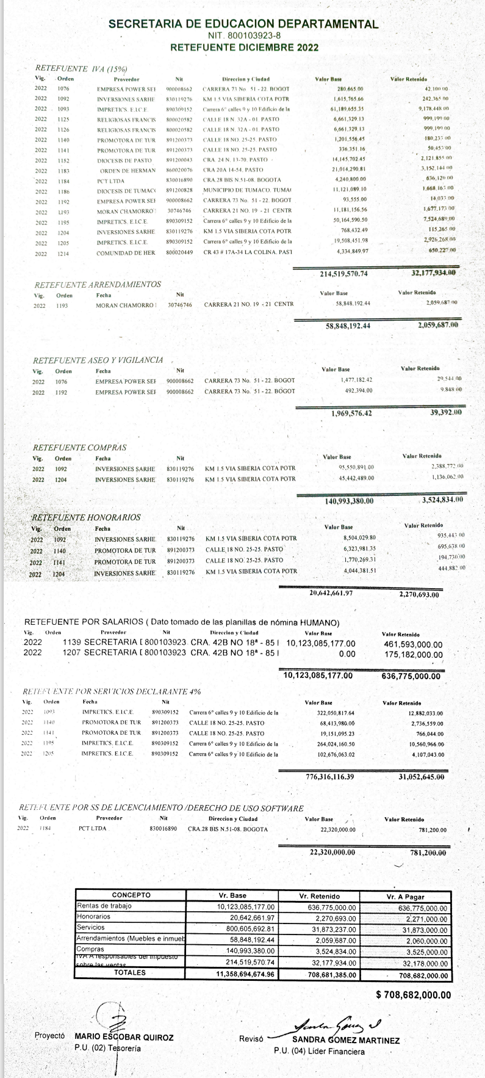 | Profesional Tesorería | Bases de retención en la Fuente depuradas.  Giro o transferencia. | Tesorería

- Consolidar la información de las Bases de retención en la Fuente depuradas.

Fuente de entrada | Entrada | Descripción | Responsable | Salida | Receptor de salida
Profesional Tesorería | Bases de retención en la Fuente depuradas. | Una vez se realice la depuración y se tengan en claro los conceptos y valores se consolida la información incluyendo las bases de la Secretaría de Educación.  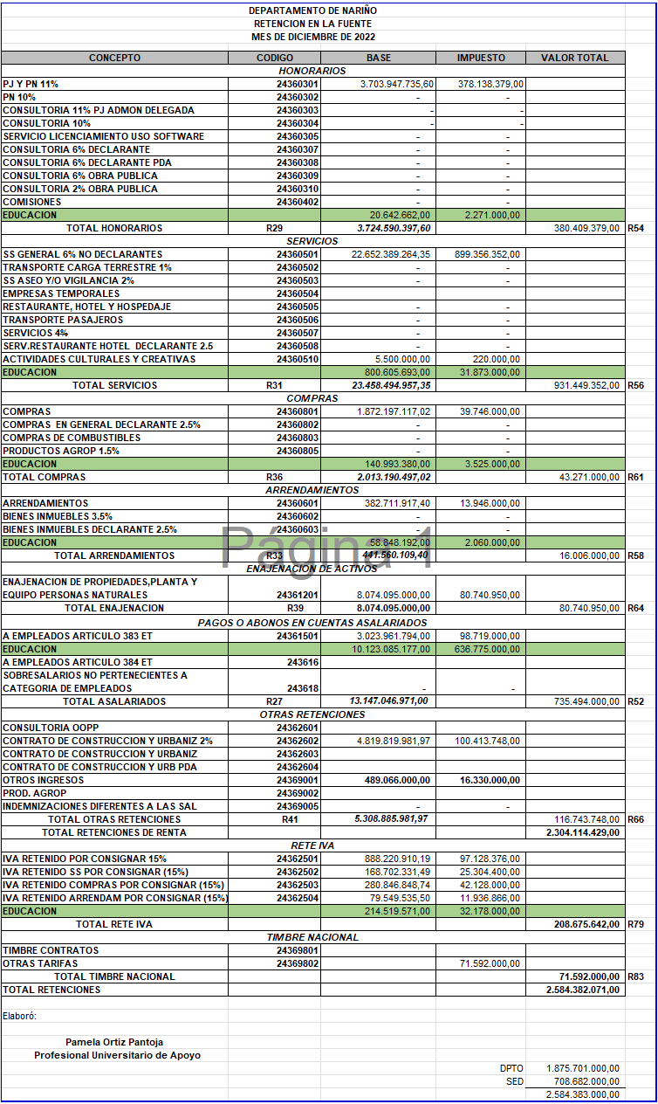 | Profesional Tesorería | Información consolidada | Tesorería

- Generar el egreso (EGR) correspondiente de la declaración y pago de la retención en la fuente.

Fuente de entrada | Entrada | Descripción | Responsable | Salida | Receptor de salida
Profesional Tesorería | Información consolidada | Ingresar al sistema contable SYSMAN, módulo de Tesorería, Movimientos, Egresos.  Una vez de despliega el formato del EGR se ingresa la información, cuenta y anotación donde se detalla que se paga consolidado con la Secretaría de Educación y género retenciones por el valor correspondiente y el valor total.  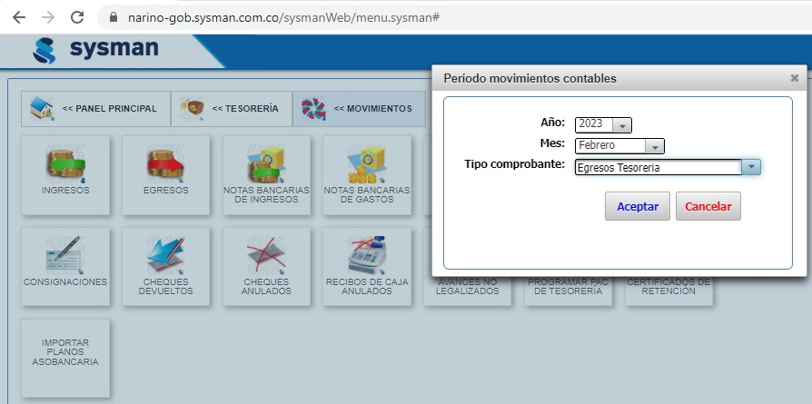  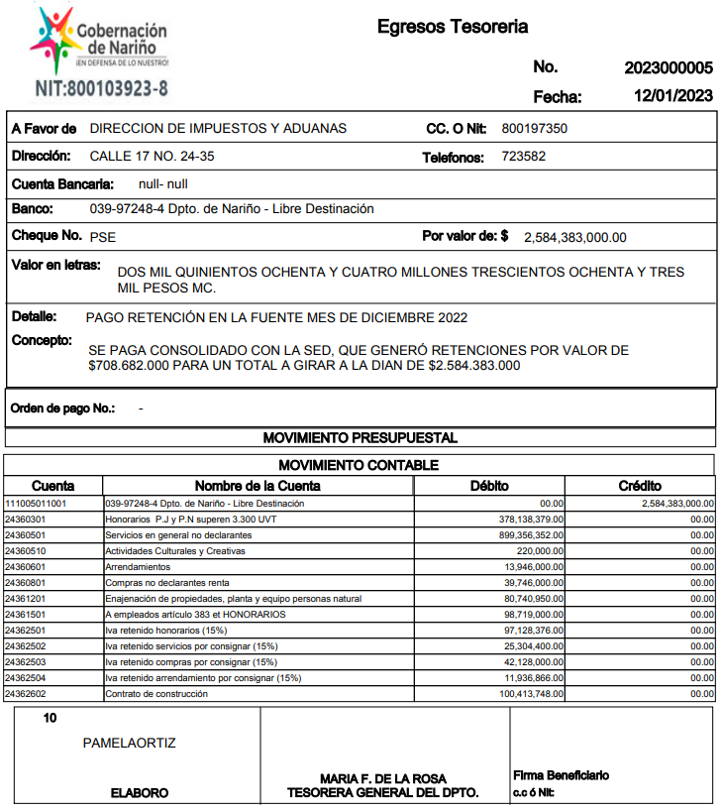 | Profesional Tesorería | Egreso Generado | Tesorería.

- Diligenciar el formulario de declaración con la información consolidada.

Fuente de entrada | Entrada | Descripción | Responsable | Salida | Receptor de salida
Profesional Tesorería | Egreso Generado | Diligenciar el formato de la DIAN de declaración en la fuente con la información consolidada una vez se realice la depuración y se tengan se claros los conceptos y valores.  El formulario debe estar firmado por el Representante legal, firma electrónica.  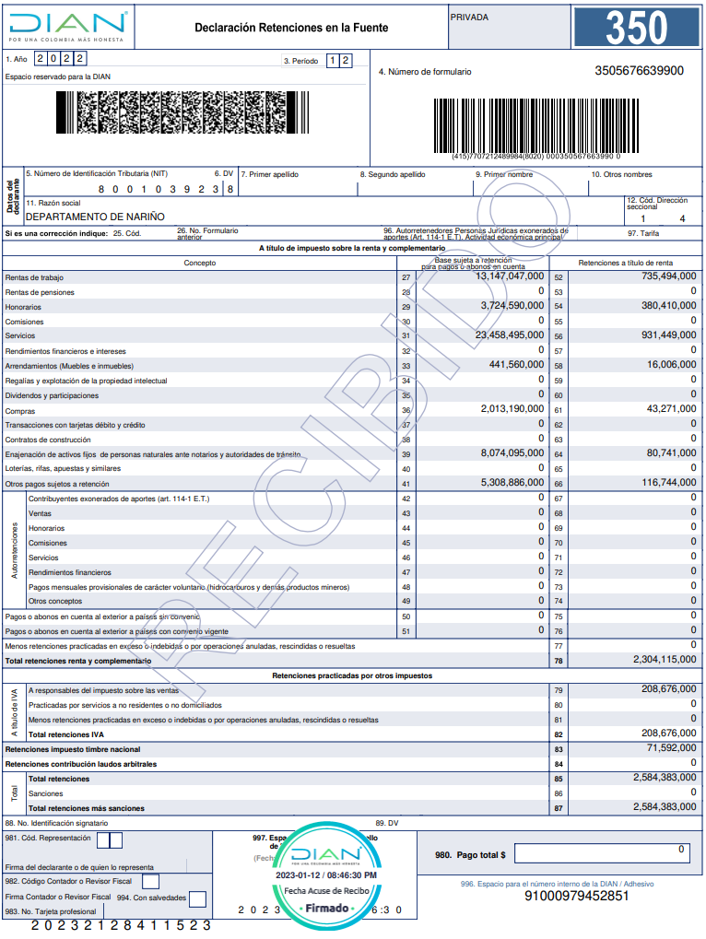 | Profesional Tesorería | Formulario de declaración diligenciado y firmado | Tesorería

- Consolidar los documentos y enviar Tesorera para su Pago y presentación.

Fuente de entrada | Entrada | Descripción | Responsable | Salida | Receptor de salida
Profesional Tesorería | Documentos de declaración Retefuente | Una vez diligenciados los formatos se consolidan en un PDF los documentos y se envían a la Tesorera para su Pago y presentación:  - Egreso Tesorería EGR.  - Formulario de declaración retención en la fuente DIAN.  - Información retención en la fuente Secretaria de Educación.  - Auxiliar con saldos del periodo a declarar. | Profesional Tesorería | PDF documentos consolidados de la declaración | Tesorería

- Presentar mensualmente y realizar el pago a través de la plataforma de la DIAN.

Fuente de entrada | Entrada | Descripción | Responsable | Salida | Receptor de salida
Profesional Tesorería | PDF documentos consolidados de la declaración | Revisar, presentar y realizar el pago PSE de la retención en la fuente a través de la plataforma de la DIAN, adjuntando los documentos consolidados correspondientes. | Tesorera | Pago y Declaración en la fuente presentada | DIAN.  Secretaría de Hacienda.  Entes de control

- Fin

Diagrama de Flujo.

Documentos y/o registros asociados.

N/A

Anexos.

N/A

Control de cambios.

Versión | Fecha de aprobación | Descripción del cambio | Responsable
01 | 16/02/2023 | Creación del Documento | Jose Melduvio Delgado

Responsable.

El responsable de este documento es la Tesorera, quien debe verificar, y si es requerido actualizarlo, cuando sea necesario.

Revisión, aprobación y verificación.

Revisión: | Aprobación: | Verificación:
Nombre: María Fernanda de la Rosa Sarmiento | Nombre: Viviana Solarte Solarte | Nombre: Nixon Ortega Bravo
Cargo: Tesorera | Cargo: Secretaría de Hacienda | Cargo: Profesional Universitario 219 grado 04

